BỘ GIÁO DỤC VÀ ĐÀO TẠO
TRƯỜNG ĐẠI HỌC VĂN HIẾN
TIỂU LUẬN KẾT THÚC HỌC PHẦN
BẢO MẬT TRONG IOT
CẬP NHẬT FIRMWARE AN TOÀN
CHO THIẾT BỊ IOT
Thông tin | Nội dung
Giảng viên hướng dẫn | ThS. Hồ Nhựt Minh
Lớp học phần | 253INT441001
Sinh viên thực hiện | Trần Thị Hà Vy
Mã số sinh viên | 231A010297

TP. HỒ CHÍ MINH - 2026

MỤC LỤC
MỞ ĐẦU 3
CHƯƠNG 1. CƠ SỞ LÝ THUYẾT 4
1.1. Firmware, OTA và chuỗi tin cậy 4
1.2. Cơ chế mật mã và nguồn GitHub 5
CHƯƠNG 2. PHƯƠNG PHÁP THỰC HIỆN 6
2.1. Kiến trúc và threat model 6
2.2. Triển khai mô phỏng 7
CHƯƠNG 3. KẾT QUẢ THỬ NGHIỆM 8
CHƯƠNG 4. ĐÁNH GIÁ BẢO MẬT 9
4.2. Checklist, hạn chế và khuyến nghị 10
CHƯƠNG 5. KẾT LUẬN VÀ HƯỚNG PHÁT TRIỂN 11
TÀI LIỆU THAM KHẢO 12
PHỤ LỤC 13
Lưu ý: số trang được cố định theo bố cục báo cáo; phụ lục không tính vào giới hạn 10-15 trang của phần chính.

MỞ ĐẦU

1. Lý do chọn đề tài
Thiết bị IoT thường hoạt động lâu năm, phân tán và khó bảo trì trực tiếp. Khi phát hiện lỗ hổng, firmware phải được cập nhật nhanh nhưng chính cơ chế cập nhật lại có thể trở thành đường nạp mã độc nếu thiết bị chỉ tin vào tên tệp hoặc kênh truyền. Kẻ tấn công có thể sửa payload, giả mạo máy chủ, phát lại một bản cũ còn lỗ hổng hoặc làm gián đoạn quá trình ghi flash. Vì vậy, cập nhật an toàn phải bảo vệ cả nguồn gốc, tính toàn vẹn, tính phù hợp với thiết bị, tính mới của phiên bản và khả năng phục hồi [6].

2. Mục tiêu
- Giải thích rủi ro của cập nhật firmware không an toàn và xây dựng threat model có biên tin cậy rõ ràng.
- Mô phỏng manifest, SHA-256, chữ ký số, mã hóa payload, chống rollback và rollback sau self-test.
- Đối chiếu giải pháp với OWASP ISVS, OWASP FSTM, IoTGoat và cơ chế OTA của ESP-IDF.
- Tạo repository có README, mã nguồn, dữ liệu giả lập, cấu hình, log, bảng kết quả, sơ đồ, báo cáo và slide.

3. Phạm vi và nguyên tắc an toàn
Nghiên cứu sử dụng Python và dữ liệu nhị phân giả lập trên máy cá nhân; không quét, khai thác hoặc cập nhật thiết bị/hệ thống thật. Khóa mật mã được sinh cho từng lần chạy và khóa riêng không được đưa vào repository. Demo tập trung vào logic xác minh gói cập nhật, không tuyên bố thay thế secure boot, eFuse hoặc secure element của phần cứng sản xuất.

4. Phương pháp và sản phẩm
Phương pháp gồm nghiên cứu tài liệu, mô hình hóa luồng dữ liệu, xây dựng bản thử nghiệm, tạo ca kiểm thử dương/âm và đánh giá rủi ro. Sản phẩm chính là script `src/code_demo.py`, manifest mẫu, firmware v1/v2/v3 giả lập, chính sách bảo mật, log, ma trận kiểm thử và các sơ đồ trong repository.

CHƯƠNG 1. CƠ SỞ LÝ THUYẾT

1.1. Firmware, OTA và chuỗi tin cậy
Firmware là phần mềm điều khiển trực tiếp phần cứng hoặc cung cấp nền tảng cho ứng dụng nhúng. OTA (Over-the-Air) là cách chuyển bản cập nhật qua mạng. Theo kiến trúc IETF SUIT, hệ thống có các vai trò như tác giả firmware, máy chủ phân phối, firmware consumer trên thiết bị, status tracker và bootloader; manifest là metadata máy có thể xử lý để mô tả và bảo vệ bản cập nhật [6], [7].

1.1.1. Thuộc tính bảo mật
Thuộc tính | Mục tiêu | Cơ chế trong đề tài
Xác thực nguồn gốc | Chỉ nhận bản do nhà phát hành được ủy quyền | RSA-PSS ký manifest
Toàn vẹn | Phát hiện thay đổi manifest/payload | Chữ ký, AES-GCM và SHA-256
Bí mật | Hạn chế lộ payload trên kho/kênh | AES-256-GCM; khóa AES bọc RSA-OAEP
Tính mới | Ngăn phát lại/hạ cấp | Sequence tăng đơn điệu
Sẵn sàng | Không brick khi bản mới lỗi | Staging, self-test và rollback

1.1.2. Secure boot và OTA an toàn
Secure boot thiết lập chuỗi tin cậy khi khởi động: boot ROM/bootloader xác minh mã trước khi thực thi. OTA an toàn bổ sung việc tải, xác minh, ghi và chuyển trạng thái image. ESP-IDF hỗ trợ app rollback để chỉ đánh dấu bản mới hợp lệ sau chẩn đoán; anti-rollback so sánh security version với giá trị trên eFuse [1], [8]. Hai cơ chế này bổ trợ nhau: OTA quyết định bản nào được ghi, còn secure boot ngăn thực thi image không được tin cậy.

1.1.3. Manifest
Manifest trong demo gồm schema, target, version, sequence, size, SHA-256 và tên thuật toán. Chữ ký bao phủ dạng JSON chuẩn hóa để tránh khác biệt thứ tự trường. Sequence là quyết định chống rollback; target ngăn cài nhầm firmware sang dòng thiết bị khác. Thiết kế này rút gọn từ mô hình thông tin SUIT, không phải triển khai đầy đủ RFC 9124 [7].

1.2. CƠ CHẾ MẬT MÃ VÀ NGUỒN GITHUB

1.2.1. Lựa chọn thuật toán
SHA-256 tạo dấu vân tay cho payload nhưng bản thân hash không xác thực nhà phát hành. Vì vậy manifest được ký RSA-PSS/SHA-256 bằng khóa riêng của nhà phát hành và thiết bị giữ khóa công khai tin cậy. Payload dùng AES-256-GCM để vừa mã hóa vừa phát hiện sửa đổi; khóa AES dùng một lần được bọc bằng RSA-OAEP/SHA-256 cho khóa công khai của thiết bị. HTTPS/mTLS vẫn cần trong hệ thống thật để bảo vệ phiên truyền và xác thực đầu cuối mạng, nhưng không thay thế chữ ký firmware.

1.2.2. Công cụ và repository bắt buộc
Nguồn | Vai trò trong đề tài | Cách sử dụng an toàn
ESP-IDF [1] | Mô hình OTA, otadata, rollback, anti-rollback, Secure Boot | Tham chiếu thiết kế; không chạy trên chip thật
OWASP ISVS [2] | Yêu cầu xác minh cập nhật, khóa và nền tảng | Lập checklist kiểm soát
OWASP FSTM [3] | Phương pháp chín giai đoạn đánh giá firmware | Chỉ dùng bước phân tích trên dữ liệu giả lập
OWASP IoTGoat [4] | Firmware cố ý không an toàn để học | Không coi là mã sản xuất; không khai thác hệ thống thật
esp_encrypted_img [5] | Tham khảo xử lý image mã hóa theo luồng | Không sao chép bí mật hoặc khóa mẫu

1.2.3. Rủi ro của cách làm đơn giản
- Chỉ so sánh SHA-256 với manifest không ký: kẻ tấn công có thể thay cả firmware và hash.
- Chỉ dùng HTTPS: khi máy chủ/CDN hoặc tài khoản phát hành bị chiếm, thiết bị vẫn có thể nhận payload độc hại.
- Chỉ kiểm tra số phiên bản dạng chuỗi: dễ sai thứ tự và không đủ chống phát lại; cần sequence/security version có chính sách rõ.
- Ghi đè trực tiếp phân vùng đang chạy: mất điện hoặc bản lỗi có thể làm thiết bị không khởi động.
- Đặt khóa ký riêng trong source/repository: làm mất toàn bộ gốc tin cậy và buộc phải có kế hoạch thu hồi/luân chuyển khóa.
Từ các rủi ro trên, mô hình đề xuất tách khóa ký của nhà phát hành khỏi khóa giải mã của thiết bị, xác minh manifest trước, xác thực payload, ghi staging và chỉ commit sau self-test.

CHƯƠNG 2. PHƯƠNG PHÁP THỰC HIỆN

2.1. Kiến trúc và biên tin cậy
Mô hình có ba vùng: môi trường build/phát hành, máy chủ phân phối không cần được tin tuyệt đối và thiết bị IoT. Khóa ký riêng chỉ ở môi trường phát hành; thiết bị cài sẵn khóa công khai của nhà phát hành và giữ khóa giải mã riêng trong vùng bảo vệ. Máy chủ chỉ lưu gói đã ký/mã hóa. Vì chữ ký được kiểm tra trên thiết bị, việc CDN bị sửa dữ liệu không tạo được bản cập nhật hợp lệ.
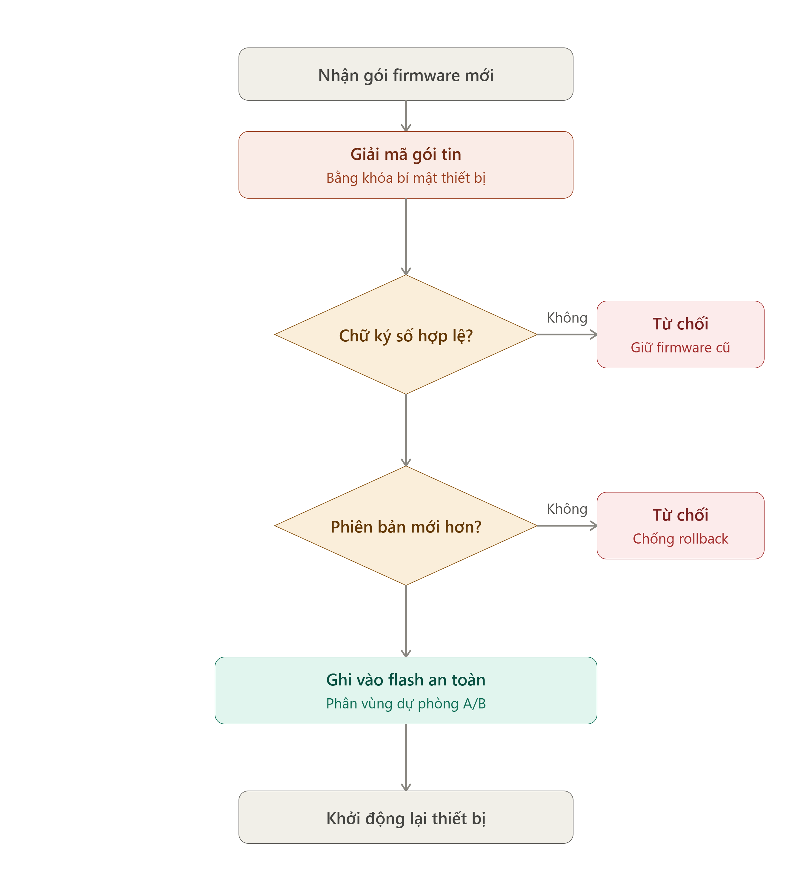
Hình 2.1. Luồng xác minh và chống rollback trên thiết bị (nguồn: tác giả)

2.1.1. Threat model rút gọn
Tác nhân/điểm tấn công | Khả năng giả định | Mục tiêu bảo vệ
Kẻ tấn công mạng | Đọc, chặn, sửa hoặc phát lại gói | Chữ ký, AEAD, sequence
Máy chủ/CDN bị chiếm | Thay file hoặc trả bản cũ | Xác minh độc lập trên thiết bị
Lỗi vận hành | Phát hành nhầm target/bản lỗi | Target, staging, self-test
Mất điện | Dừng giữa quá trình ghi | A/B partition và otadata trong triển khai thật

2.2. TRIỂN KHAI MÔ PHỎNG

2.2.1. Quy trình phía phát hành
- Đọc firmware giả lập, giới hạn kích thước và tính SHA-256.
- Tạo manifest với target, version, sequence, size và thuật toán.
- Ký manifest chuẩn hóa bằng RSA-PSS/SHA-256.
- Sinh khóa AES-256 và nonce 96 bit; mã hóa payload bằng AES-GCM với manifest/chữ ký làm AAD.
- Bọc khóa AES bằng RSA-OAEP/SHA-256 cho khóa công khai thiết bị, rồi đóng gói header và ciphertext.
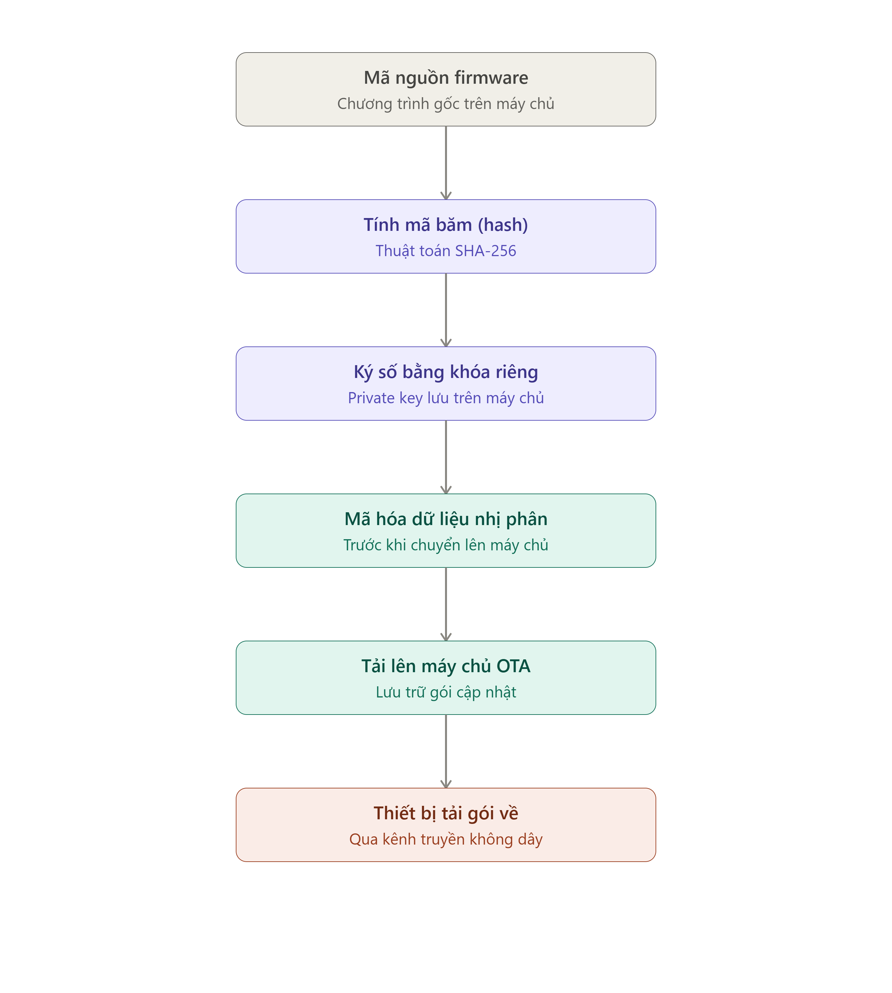
Hình 2.2. Luồng đóng gói tại phía phát hành (nguồn: tác giả)

2.2.2. Quy trình phía thiết bị
Thiết bị kiểm tra magic/độ dài, giải mã header JSON có giới hạn, xác minh chữ ký manifest và target, sau đó so sequence với trạng thái hiện tại. Chỉ khi các bước này hợp lệ, thiết bị mới giải bọc khóa AES và xác thực AES-GCM. Payload tiếp tục được đối chiếu size và SHA-256, ghi vào staging, chạy self-test và commit bằng thao tác thay thế nguyên tử. Bản lỗi bị loại bỏ và active firmware trước được giữ/khôi phục.

2.2.3. Bố trí repository
Mã nguồn nằm trong `src/`; firmware giả lập trong `data/`; chính sách trong `configs/`; log, manifest, package và trạng thái thiết bị nằm trong `results/`. README cung cấp lệnh chạy và giới hạn an toàn. Cách bố trí này đáp ứng checklist của đề bài và giúp tái lập kết quả.

CHƯƠNG 3. KẾT QUẢ THỬ NGHIỆM VÀ MÔ PHỎNG

3.1. Môi trường và dữ liệu
Demo chạy cục bộ bằng Python với thư viện `cryptography`. Firmware v1 có sequence 1; v2 hợp lệ có sequence 2; v3 có sequence 3 nhưng self-test thất bại. Khóa riêng được sinh tạm thời và không lưu trong repository. Manifest v2 có kích thước 128 byte và SHA-256 `d2746b28872dfacc2c473ba5f386e6909148aaf8b223428419bc267847a713f9`.

3.2. Ma trận kiểm thử
Ca kiểm thử | Kỳ vọng | Thực tế | KQ | Chi tiết
valid_signed_update | ACCEPT | ACCEPT | PASS | Đã cài phiên bản 2.0.0 (sequence 2)
tampered_ciphertext | REJECT | REJECT | PASS | Giải mã/xác thực AES-GCM thất bại
rollback_sequence | REJECT | REJECT | PASS | Chống rollback: sequence 1 <= 1
failed_self_test | REJECT | REJECT | PASS | Self-test thất bại; đã rollback về firmware trước

Kết quả 4/4 ca đạt kỳ vọng. Trường hợp sửa một bit bị AES-GCM từ chối; bản sequence cũ bị chặn trước giải mã; bản mới lỗi self-test không được commit. Ca hợp lệ được cài và trạng thái thiết bị chuyển sang version 2.0.0, sequence 2.

3.3. Minh chứng
CASE=valid_signed_update EXPECTED=ACCEPT ACTUAL=ACCEPT RESULT=PASS DETAIL=Đã cài phiên bản 2.0.0 (sequence 2)
CASE=tampered_ciphertext EXPECTED=REJECT ACTUAL=REJECT RESULT=PASS DETAIL=Giải mã/xác thực AES-GCM thất bại
CASE=rollback_sequence EXPECTED=REJECT ACTUAL=REJECT RESULT=PASS DETAIL=Chống rollback: sequence 1 <= 1
CASE=failed_self_test EXPECTED=REJECT ACTUAL=REJECT RESULT=PASS DETAIL=Self-test thất bại; đã rollback về firmware trước
SUMMARY total=4 pass=4 fail=0
Hình/Log 3.1. Nhật ký kiểm thử được sinh tự động
- Minh chứng 1: `results/test_matrix.csv` - bảng kết quả có dữ liệu.
- Minh chứng 2: `results/logs/secure_update_demo.log` - log chi tiết.
- Minh chứng 3: `results/manifest_v2.json` và các sơ đồ - cấu hình/flow có thể kiểm tra.

CHƯƠNG 4. ĐÁNH GIÁ BẢO MẬT

4.1. Bảng rủi ro và biện pháp giảm thiểu
Mã | Rủi ro | Hậu quả | Mức | Kiểm soát | Trạng thái
R1 | Giả mạo firmware | Thực thi mã độc | Cao | Ký RSA-PSS; khóa công khai neo tin cậy | Đạt demo
R2 | Sửa payload | Hỏng/đổi chức năng | Cao | AES-GCM + SHA-256 | Đạt demo
R3 | Phát lại bản cũ | Khôi phục lỗ hổng | Cao | Sequence tăng đơn điệu; eFuse khi triển khai | Đạt logic
R4 | Cài nhầm thiết bị | Brick/sai chức năng | Cao | Target trong manifest | Đạt demo
R5 | Bản mới lỗi | Mất sẵn sàng | Cao | Staging, self-test, rollback | Đạt demo
R6 | Lộ khóa ký | Mất gốc tin cậy | Rất cao | HSM, phân quyền, rotation/revocation | Chưa mô phỏng
R7 | Mất điện khi ghi | Firmware không đầy đủ | Cao | A/B, otadata dự phòng | Chưa phần cứng
R8 | DoS bằng gói lớn | Cạn RAM/flash | TB | Giới hạn header/payload, streaming | Giới hạn có; streaming chưa
R9 | Tấn công kênh | Theo dõi/chặn tải | TB | HTTPS/mTLS, retry có kiểm soát | Ngoài demo
R10 | TOCTOU | Đổi dữ liệu sau kiểm tra | Cao | AEAD; xác minh dữ liệu chính xác trước commit | Đạt mô phỏng

4.1.1. Nhận xét
Demo bao phủ trực tiếp các rủi ro R1-R5 và một phần R8/R10. R6 là rủi ro tồn dư nghiêm trọng nhất: nếu khóa ký bị lộ, chữ ký hợp lệ không còn chứng minh nguồn tin cậy. Hệ thống sản xuất cần HSM hoặc dịch vụ ký tách biệt, phê duyệt nhiều người, nhật ký bất biến và cơ chế thu hồi/luân chuyển khóa. R7 và R9 cần được kiểm chứng trên nền tảng phần cứng và mạng thực có ủy quyền.

4.1.2. Phân biệt rollback chức năng và anti-rollback
Rollback chức năng quay về image trước khi bản mới không hoạt động; anti-rollback từ chối image có security version thấp hơn. ESP-IDF cho phép hai cơ chế phối hợp: bản dự phòng chỉ được boot nếu security version vẫn đáp ứng eFuse [8]. Do đó không nên tăng security version trước khi bản mới được xác nhận ổn định, nếu không có thể làm mất đường phục hồi hợp lệ.

4.2. CHECKLIST, HẠN CHẾ VÀ KHUYẾN NGHỊ

4.2.1. Đối chiếu OWASP ISVS/FSTM
Yêu cầu kiểm tra | Minh chứng | Trạng thái
Gói cập nhật được xác thực nguồn gốc | RSA-PSS ký manifest; ca valid | Đạt mô phỏng
Phát hiện thay đổi nội dung | AES-GCM, SHA-256; ca tampered | Đạt mô phỏng
Chống rollback | Sequence; ca rollback | Đạt mô phỏng
Kiểm tra đúng thiết bị | Trường target | Đạt mô phỏng
Khôi phục khi bản mới lỗi | Staging/self-test/backup | Đạt mô phỏng
Khóa ký được bảo vệ | Không lưu private key trong repo | Một phần
Secure boot và eFuse | Thiết kế tham chiếu ESP-IDF | Chưa kiểm thử phần cứng
Phân tích firmware theo FSTM | Phạm vi lab, dữ liệu giả lập | Một phần

4.2.2. Hạn chế
- Mô phỏng không có bootloader, secure boot, eFuse, flash A/B thật hoặc mất điện giữa lần ghi.
- Chưa triển khai HTTPS/mTLS, xác thực thời gian, retry, resume download và quản lý đội thiết bị.
- Khóa được sinh trong tiến trình; chưa có HSM, cấp phát trust anchor, rotation và revocation.
- Gói SFWU1 là định dạng học tập, không tương thích đầy đủ SUIT/MCUboot/ESP-IDF.
- Firmware chỉ 128 byte; chưa đo RAM, thời gian xác minh và hiệu năng streaming trên MCU hạn chế.

4.2.3. Khuyến nghị triển khai
Bản sản xuất nên dùng định dạng/cơ chế được nền tảng hỗ trợ, neo khóa công khai trong phần cứng, bật Secure Boot và Flash Encryption phù hợp, dùng HTTPS OTA, kiểm tra target/security version, staging A/B, health check và báo cáo trạng thái. Quy trình phát hành cần build tái lập, SBOM, ký trong HSM, phân tách nhiệm vụ, canary rollout, giám sát tỷ lệ lỗi và kế hoạch thu hồi khóa.

CHƯƠNG 5. KẾT LUẬN VÀ HƯỚNG PHÁT TRIỂN

5.1. Kết luận
Đề tài đã xây dựng được một quy trình cập nhật firmware an toàn ở mức mô phỏng, đáp ứng các mục tiêu bắt buộc: có firmware v1/v2 giả lập, manifest và SHA-256, chữ ký số, mã hóa/xác thực payload, chống rollback, rollback sau self-test, sơ đồ luồng, log và bảng kết quả. Bốn ca kiểm thử đều đạt kỳ vọng. Kết quả cho thấy hash đơn lẻ hoặc HTTPS đơn lẻ là chưa đủ; quyết định cài đặt cần dựa trên manifest được ký, chính sách phiên bản và cơ chế phục hồi.

5.2. Bài học kinh nghiệm
- Cần tách rõ tính xác thực nguồn gốc (chữ ký) với tính bí mật/toàn vẹn payload (AEAD).
- Chống rollback và rollback phục hồi có mục tiêu khác nhau nhưng phải phối hợp đúng chính sách security version.
- Khóa ký là tài sản quan trọng nhất; bảo vệ vòng đời khóa quan trọng hơn việc chỉ chọn thuật toán mạnh.
- Ca kiểm thử âm như sửa một bit, phát lại bản cũ và self-test lỗi giúp chứng minh kiểm soát thực sự hoạt động.
- Báo cáo bảo mật phải nêu rõ giới hạn; demo phần mềm không được suy diễn thành bảo đảm phần cứng sản xuất.

5.3. Hướng phát triển
Giai đoạn tiếp theo sẽ chuyển logic sang ESP-IDF trên thiết bị thuộc sở hữu, sử dụng `esp_https_ota`, Secure Boot v2, Flash Encryption, app rollback và anti-rollback. Manifest sẽ được nghiên cứu theo SUIT hoặc định dạng nền tảng; khóa ký chuyển vào HSM; bổ sung mTLS, rotation/revocation, ký nhiều vai trò, SBOM và kiểm thử mất điện. Việc rollout theo nhóm nhỏ, theo dõi health telemetry và tự động dừng phát hành khi tỷ lệ lỗi tăng cũng là yêu cầu quan trọng cho vận hành quy mô lớn.

5.4. Tự đánh giá theo mục tiêu
Mục tiêu | Kết quả
Giải thích rủi ro cập nhật không an toàn | Hoàn thành trong Chương 1 và 4
Mô phỏng hash/chữ ký | Hoàn thành; có manifest, log và ca sửa dữ liệu
Đề xuất quy trình OTA an toàn | Hoàn thành; có sơ đồ, staging và rollback
Dùng nguồn GitHub bắt buộc | Đủ 4 nguồn bắt buộc; tổng cộng 8 nguồn

TÀI LIỆU THAM KHẢO
[1] Espressif Systems, “ESP-IDF Platform Repository”, release-v5.4 / tài liệu v5.4.2. https://github.com/espressif/esp-idf. Truy cập 14/07/2026. Sử dụng: HTTPS OTA, otadata, rollback, anti-rollback, Secure Boot.
[2] OWASP, “IoT Security Verification Standard (ISVS)”, nhánh master. https://github.com/OWASP/IoT-Security-Verification-Standard-ISVS. Truy cập 14/07/2026. Sử dụng: yêu cầu xác minh cập nhật, nền tảng và khóa.
[3] scriptingxss / OWASP, “Firmware Security Testing Methodology”, nhánh master. https://github.com/scriptingxss/owasp-fstm. Truy cập 14/07/2026. Sử dụng: phương pháp chín giai đoạn và phân tích firmware/filesystem.
[4] OWASP, “IoTGoat - Deliberately Insecure Firmware”, nhánh master. https://github.com/OWASP/IoTGoat. Truy cập 14/07/2026. Sử dụng: nhận diện lỗi firmware trong môi trường học tập.
[5] Espressif Systems, “ESP Encrypted Image Abstraction Layer”, nhánh master. https://github.com/espressif/idf-extra-components/tree/master/esp_encrypted_img. Truy cập 14/07/2026. Sử dụng: tham khảo xử lý image mã hóa theo luồng.
[6] B. Moran, H. Tschofenig, D. Brown, M. Meriac, “A Firmware Update Architecture for Internet of Things”, RFC 9019, IETF, 2021. https://www.rfc-editor.org/rfc/rfc9019.html. Truy cập 14/07/2026. Sử dụng: kiến trúc, vai trò, manifest và phục hồi.
[7] B. Moran et al., “A Manifest Information Model for Firmware Updates in IoT Devices”, RFC 9124, IETF, 2022. https://www.rfc-editor.org/rfc/rfc9124.html. Truy cập 14/07/2026. Sử dụng: trường manifest, sequence, khóa ký và điều kiện áp dụng.
[8] Espressif Systems, “Over The Air Updates (OTA) - ESP-IDF Programming Guide v5.4.2”. https://docs.espressif.com/projects/esp-idf/en/v5.4.2/esp32/api-reference/system/ota.html. Truy cập 14/07/2026. Sử dụng: image states, app rollback, anti-rollback và eFuse.
Bốn nguồn [1]-[4] là các repository bắt buộc/đề xuất trong file giao đề. Các nguồn [5]-[8] được bổ sung để làm rõ mã hóa image, kiến trúc IETF SUIT, mô hình manifest và hành vi OTA/rollback cụ thể của ESP-IDF.

PHỤ LỤC A. CẤU TRÚC REPOSITORY VÀ LỆNH CHẠY
n20-secure-firmware-update-iot/
├── README.md
├── configs/security_policy.json
├── data/firmware_v1.bin, firmware_v2.bin, firmware_v3_bad.bin
├── references/link_nguon.txt
├── report/bao_cao_tieu_luan_hoan_thien.docx
├── results/manifest_v2.json, test_matrix.csv
├── results/logs/secure_update_demo.log
├── slides/slide_trinh_bay.pptx
├── src/code_demo.py
└── update_so_do_hinh_anh/

Lệnh chạy
python -m pip install -r requirements.txt
python src/code_demo.py --demo

Đầu ra kiểm tra
- `results/test_matrix.csv`: 4 ca, 4 PASS.
- `results/logs/secure_update_demo.log`: thời gian, kết quả và lý do chấp nhận/từ chối.
- `results/manifest_v2.json`: target, version, sequence, size, SHA-256 và thuật toán.
- `results/demo_vendor_public.pem`: chỉ chứa khóa công khai demo; không có khóa riêng triển khai.

PHỤ LỤC B. CHECKLIST TRƯỚC KHI NỘP
Tiêu chí | Trạng thái | Vị trí minh chứng
Đủ mở đầu, mục tiêu, lý thuyết, phương pháp, kết quả, đánh giá, kết luận | Đạt | Báo cáo Chương 1-5
README có cách chạy, kết quả, nguồn và giới hạn | Đạt | README.md
Có src/config/data/results/report/slide | Đạt | Repository
Có ít nhất 3 minh chứng | Đạt | Log, CSV, manifest, sơ đồ
Có ít nhất 5 tài liệu và repo chính | Đạt | 8 tài liệu; đủ 4 repo bắt buộc
Không có secret/token thật | Đạt | Khóa riêng sinh tạm; .gitignore
Lab cục bộ/dữ liệu giả lập | Đạt | README và code
Slide có trong repo | Đạt | slides/slide_trinh_bay.pptx

Ghi chú về ảnh minh chứng ban đầu
Hai ảnh ghi chú tay trong thư mục `update_so_do_hinh_anh` được giữ lại như minh chứng quá trình xây dựng ý tưởng. Báo cáo chính sử dụng sơ đồ số hóa để bảo đảm dễ đọc và nhất quán; ảnh gốc không được dùng làm bằng chứng duy nhất cho kết quả kỹ thuật.
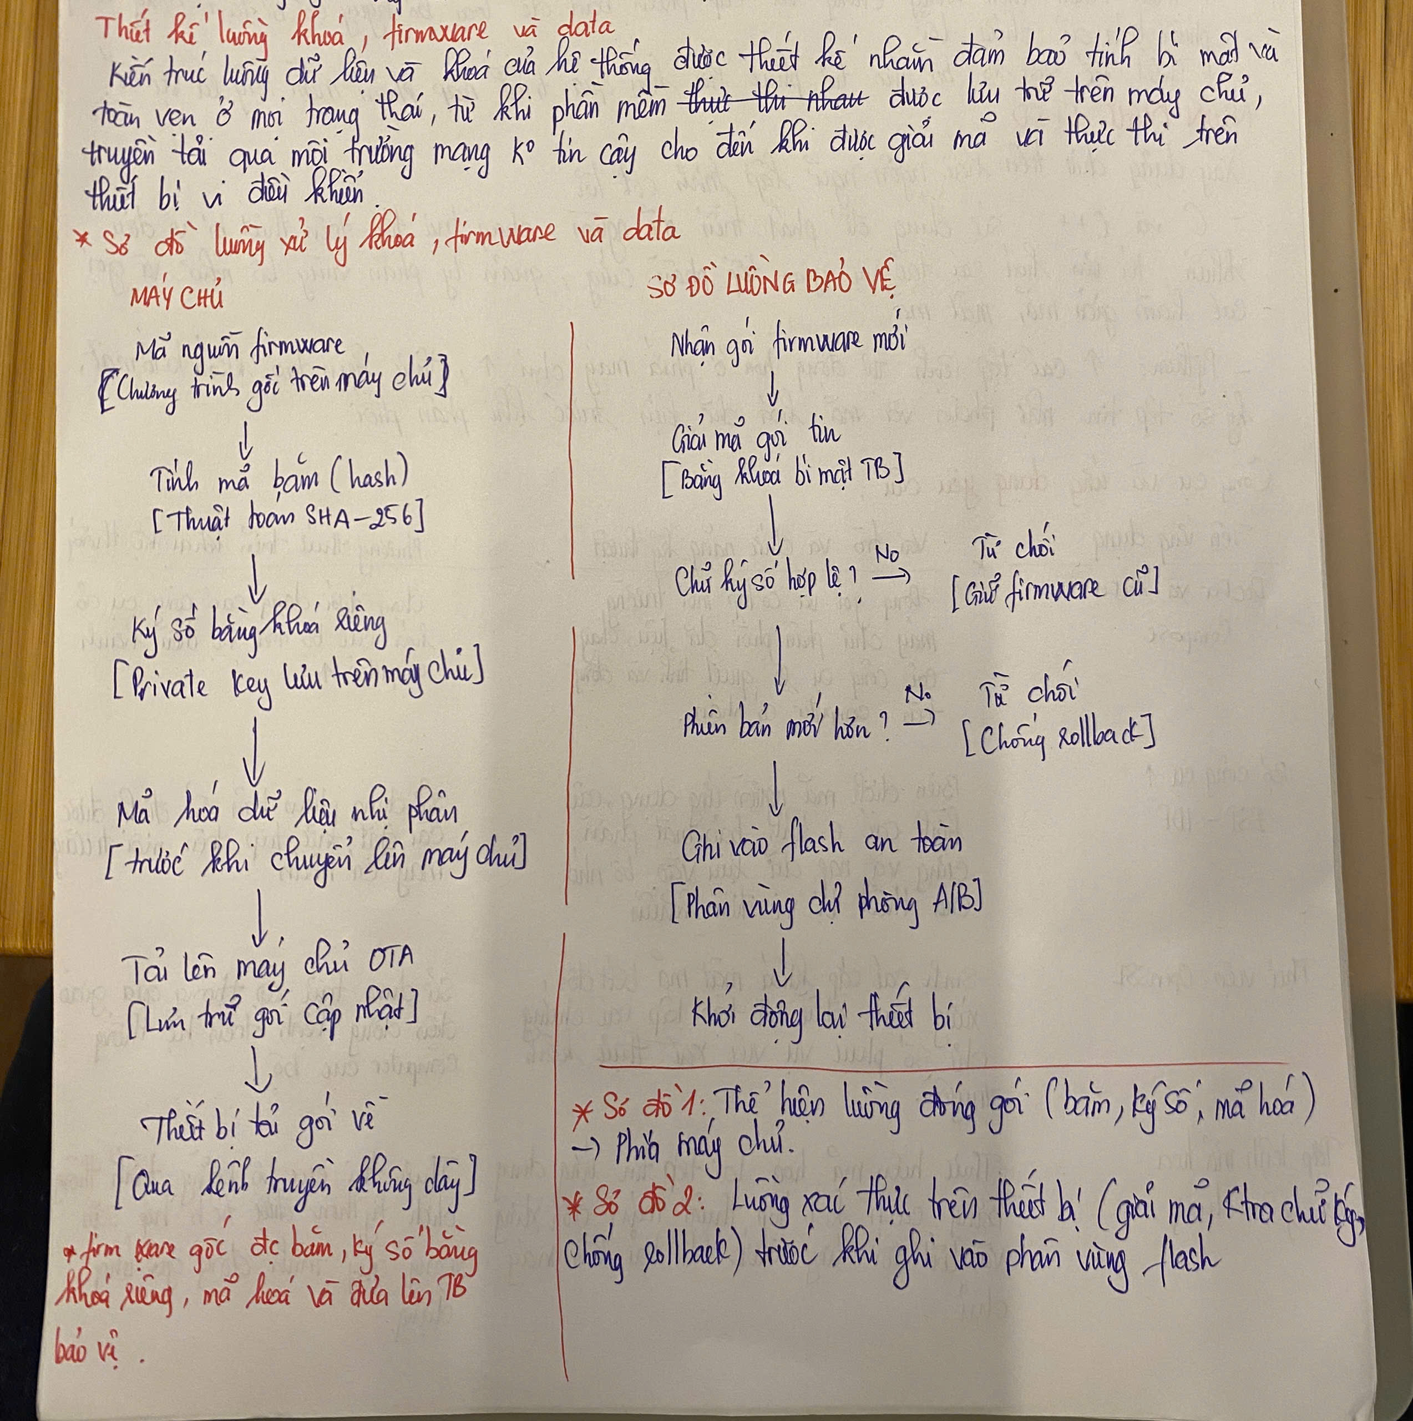
Hình PL.B.1. Bản phác thảo luồng bảo vệ ban đầu (nguồn: tác giả)

